## 学案3　欧姆定律

[目标定位] 1.知道电阻的定义式，理解电阻大小与电压和电流无关.2.掌握欧姆定律的内容及其适用范围，并能用来解决有关电路的问题.3.知道导体的伏安特性曲线和*I*－*U*图象，知道什么是线性元件和非线性元件．

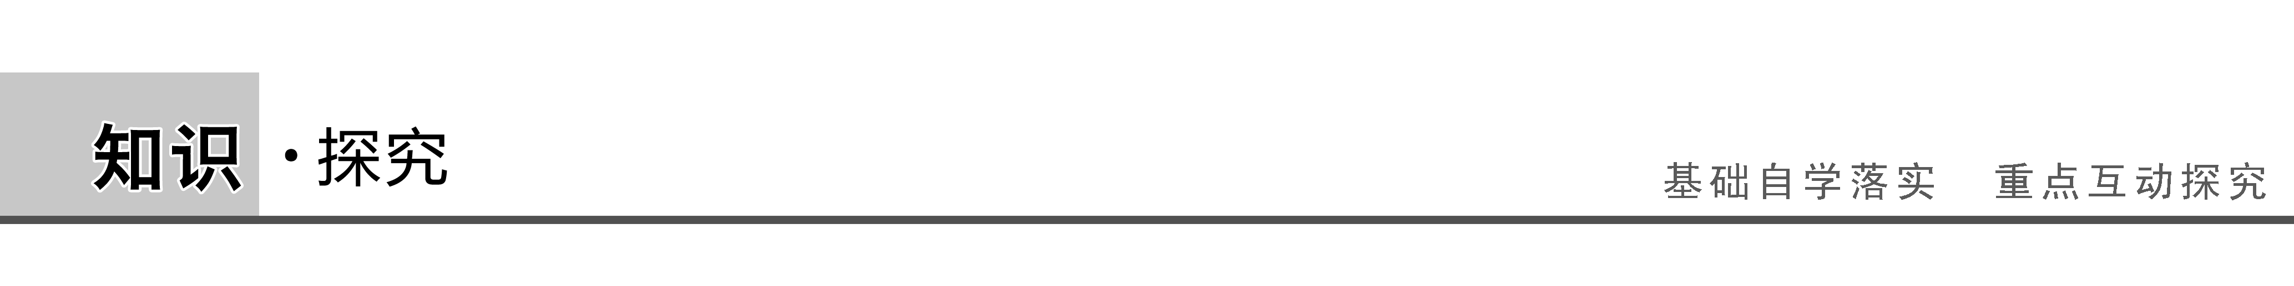

一、欧姆定律

[问题设计]

现有两个导体*A*和*B*，利用如图1所示的电路分别测量*A*和*B*的电压和电流，测得的实验数据见下表.

|  |  |  |  |  |  |  |
| --- | --- | --- | --- | --- | --- | --- |
|  | *U*/V | 0 | 2.0 | 4.0 | 6.0 | 8.0 |
| 导体*A* | *I*/A | 0 | 0.20 | 0.42 | 0.60 | 0.78 |
| 导体*B* | *I*/A | 0 | 0.13 | 0.28 | 0.40 | 0.54 |

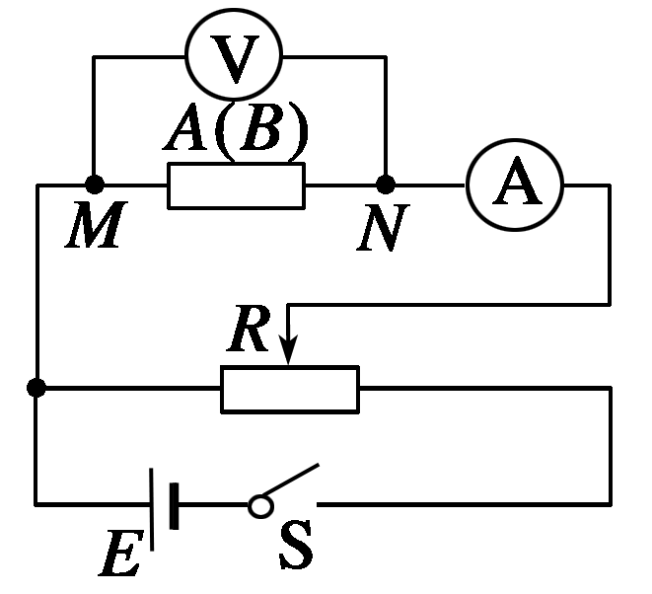

图1

(1)在坐标系中，用纵轴表示电压*U*、用横轴表示电流*I*，分别将*A*和*B*的数据在图2坐标系中描点，并作出*U*－*I*图线．

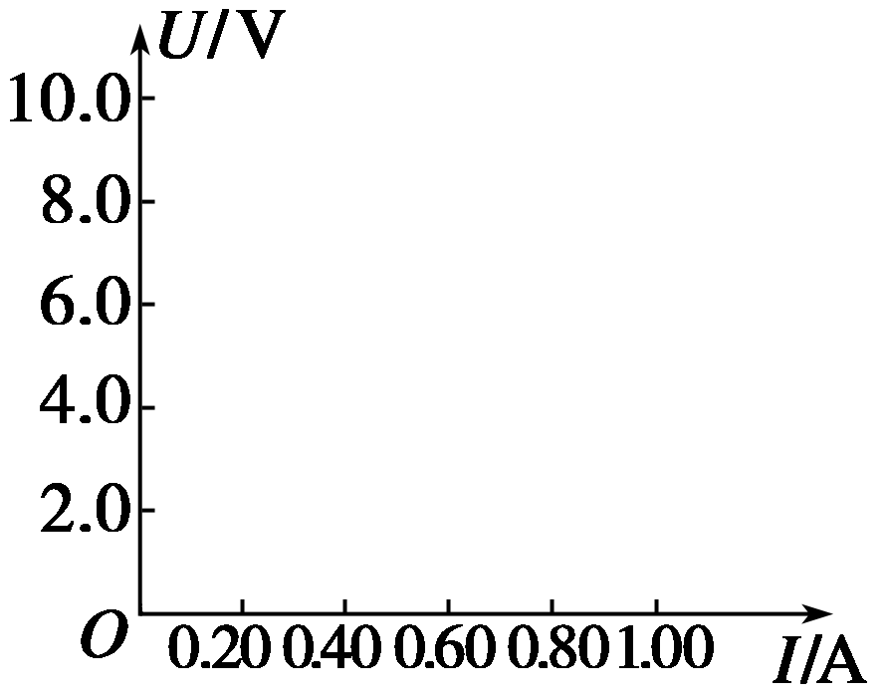

图2

(2)对导体*A*或导体*B*来说，电流与它两端的电压的关系如何？*U*与*I*的比值怎样？

(3)对导体*A*、*B*，在电压*U*相同时，两个导体中的电流是否相同？谁的电流小？谁对电流的阻碍作用大？

答案　(1)*U*－*I*图线如图所示

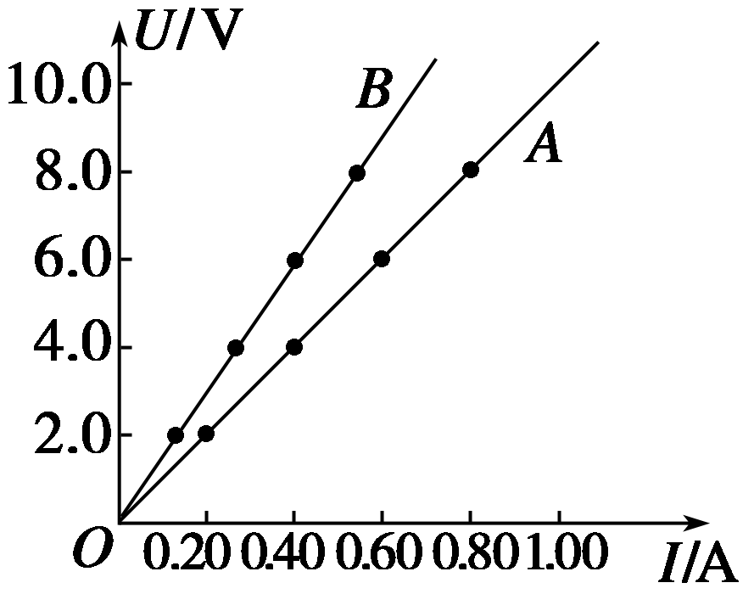

(2)对导体*A*或导体*B*，电流与它两端的电压成正比，导体*A*或导体*B*的电压与电流的比值是个定值，但两者的比值不相等．

(3)电压相同时，电流并不相同，*B*的电流小，说明*B*对电流的阻碍作用大．

[延伸思考]　根据公式*R*＝，有的同学认为“电阻*R*与*U*成正比，与*I*成反比”对吗？

答案　不对

[要点提炼]

1．电阻：反映了导体对电流的阻碍作用．

(1)定义式：*R*＝.

(2)单位：欧姆，符号是Ω.

常用单位：kΩ、MΩ .1 kΩ＝103 Ω，1 MΩ＝106 Ω.

2．欧姆定律

(1)公式：*I*＝.

(2)适用条件：欧姆定律对金属导体和电解质溶液适用，但对气态导体和半导体元件并不适用．

说明：(1)*I*＝是部分电路欧姆定律的数学表达式，适用于金属导电和电解质溶液导电，它反映了导体中电流与电压、电阻的比例关系．

(2)公式*R*＝是电阻的定义式，适用于任何电阻的计算，公式给出了量度电阻大小的一种方法．而导体的电阻由导体本身的性质决定，与外加的电压和通过的电流大小无关(填“有关”或“无关”)．

二、导体的伏安特性曲线

[问题设计]

研究导体中的电流与导体两端的电压之间的关系，可以用公式法，可以用列表法，还可以用图象法．根据图3中两电学元件的*I*－*U*图象我们可以分析得出通过两元件的电流和电压有何关系？

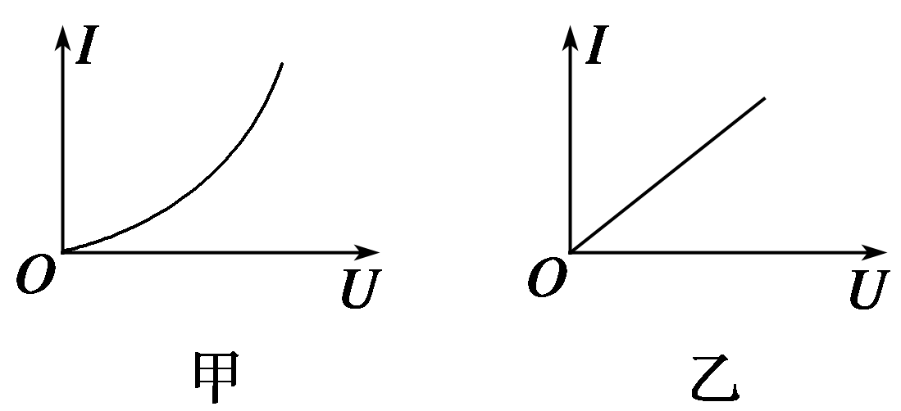

图3

答案　甲为非线性关系，乙为线性关系，电流与电压成正比．

[要点提炼]

1．伏安特性曲线：用纵坐标表示电流*I*，用横坐标表示电压*U*，这样画出的导体的*I*－*U*图象叫做导体的伏安特性曲线．

2．线性元件的伏安特性曲线是一条直线；欧姆定律适用的元件，如金属导体、电解液导体．

3．非线性元件：

伏安特性曲线是一条曲线；欧姆定律不适用的元件，如气态导体(如日光灯、霓虹灯管中的气体)和半导体元件．

4．*I*－*U*曲线上各点与原点连线的斜率表示电阻的倒数，而*U*－*I*曲线上各点与原点连线的斜率表示电阻．

[延伸思考]　如图4甲所示，两个金属导体的伏安特性曲线(*I*－*U*图象)，哪个导体的电阻大？乙图所示中，哪个导体的电阻大？

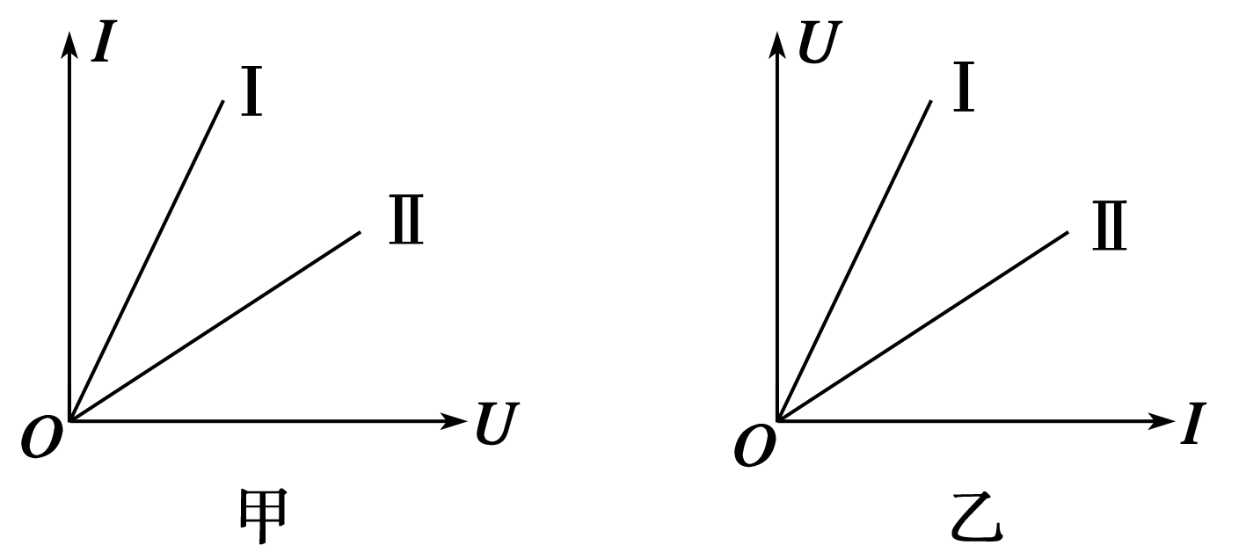

图4

答案　甲图中斜率表示导体电阻的倒数，所以*R*Ⅰ<*R*Ⅱ；乙图中斜率表示导体的电阻，所以*R*Ⅰ>*R*Ⅱ.

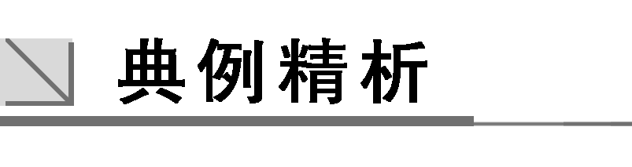

一、欧姆定律的理解和应用

例1　某电压表的量程是0～15 V，一导体两端电压为1.6 V时，通过的电流为2 mA.现在若给此导体通以20 mA的电流，能否用这个电压表测量导体两端的电压？



解析　由题意知：*U*1＝1.6 V，*I*1＝2 mA，

所以*R*＝＝ Ω＝800 Ω.

当导体通以电流*I*2＝20 mA时，

加在导体两端的电压*U*2＝*I*2*R*＝20×10－3×800 V＝16 V.

由计算可知，此时导体两端的电压超出电压表量程，所以不能用这个电压表测量导体两端的电压．

答案　不能

二、导体的伏安特性曲线

例2　如图5所示的图象所对应的两个导体：

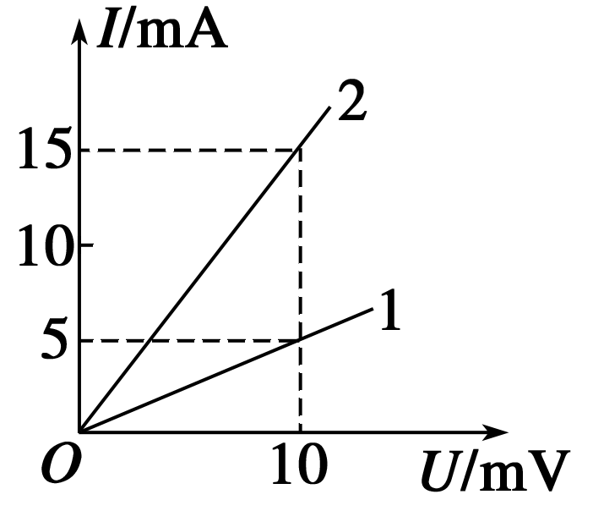

图5

(1)电阻*R*1∶*R*2为多少？

(2)若两个导体中的电流相等(不为零)时，两端的电压之比*U*1∶*U*2为多少？

(3)若两个导体两端的电压相等(不为零)时，电流之比*I*1∶*I*2为多少？

解析　(1)因为在*I*－*U*图象中，*R*＝＝，

所以*R*1＝ Ω＝2 Ω，

*R*2＝ Ω＝ Ω，

所以*R*1∶*R*2＝2∶()＝3∶1.

(2)由欧姆定律得

*U*1＝*I*1*R*1，*U*2＝*I*2*R*2，

由于*I*1＝*I*2，则*U*1∶*U*2＝*R*1∶*R*2＝3∶1.

(3)由欧姆定律得

*I*1＝，*I*2＝，

由于*U*1＝*U*2，则*I*1∶*I*2＝*R*2∶*R*1＝1∶3.

答案　(1)3∶1　(2)3∶1　(3)1∶3

针对训练　某导体中的电流随其两端电压的变化如图6所示，则下列说法中正确的是(　　)

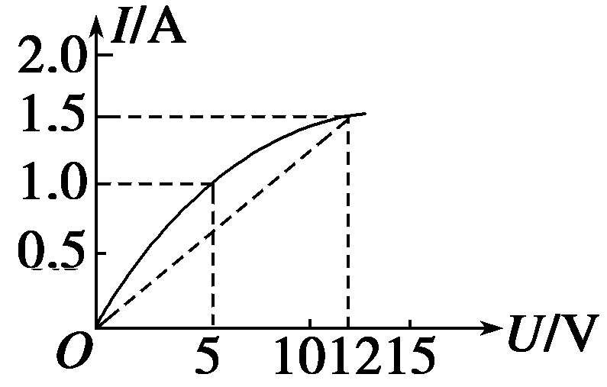

图6

A．加5 V电压时，导体的电阻为5 Ω

B．加11 V电压时，导体的电阻为1.4 Ω

C．由图可知，随着电压的增大，导体的电阻不断减小

D．由图可知，随着电压的减小，导体的电阻不断减小

答案　AD

解析　对某些电学元件，其伏安特性曲线不是直线，但曲线上某一点的值仍表示该点所对应的电阻值．本题中给出的导体在加5 V电压时，值为5，所以此时电阻为5 Ω；当电压增大时，值增大，即电阻增大，综合判断可知B、C项错误．



1．电阻的定义式：*R*＝.

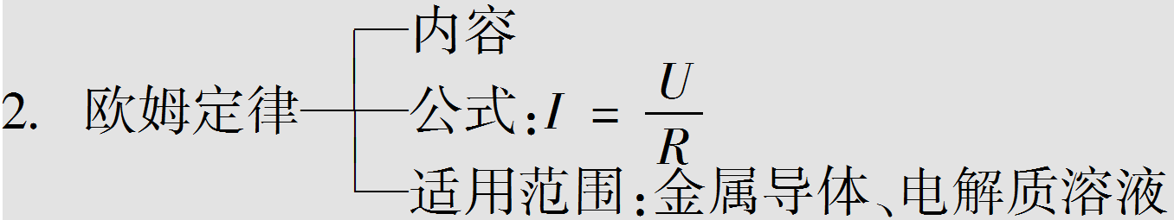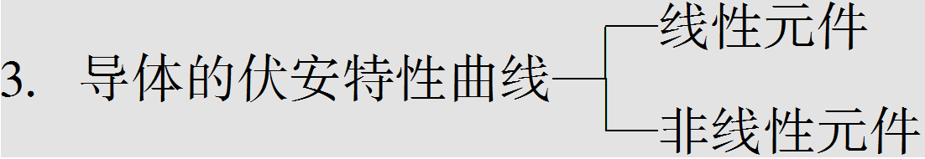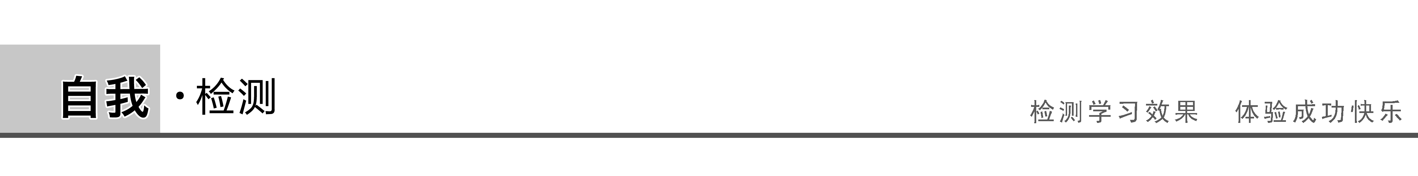

1．(公式*R*＝的理解)*R*＝的物理意义是(　　)

A．导体的电阻与电压成正比，与电流成反比

B．导体的电阻越大，则电流越大

C．加在导体两端的电压越大，则电流越大

D．导体的电阻等于导体两端的电压与通过导体电流的比值

答案　CD

2．(欧姆定律的理解)根据欧姆定律，下列判断正确的是(　　)

A．导体两端的电压越大，电阻就越大

B．导体中的电流越大，电阻就越小

C．比较几只电阻*I*－*U*图象可知，电流变化相同时，电压变化较小的图象是属于阻值较大的那个电阻的

D．由*I*＝可知，通过一段导体的电流跟加在它两端的电压成正比

答案　D

解析　导体的电阻由导体本身的性质决定，公式*R*＝只提供了测定电阻的方法，*R*与只是在数值上相等，当我们不给导体两端加电压时，导体的电阻仍存在，因此不能说导体的电阻与加在它两端的电压成正比，与导体中的电流成反比，A、B错误．由*R*＝知C错误．

3．(导体的*U*－*I*图象)有*a*、*b*、*c*、*d*四个电阻，它们的*U*－*I*关系图象如图7所示，则电阻最大的是(　　)

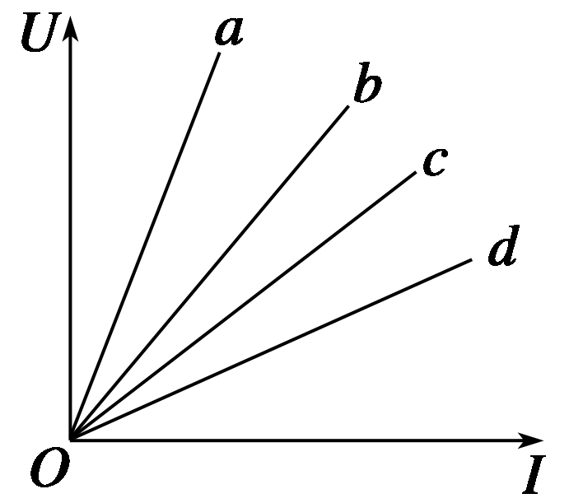

图7

A．*a* B．*b*

C．*c* D．*d*

答案　A

4.如图8所示为一小灯泡的伏安特性曲线，横轴和纵轴分别表示电压*U*和电流*I*.图线上点*A*的坐标为(*U*1，*I*1)，过点*A*的切线与纵轴交点的纵坐标为*I*2，小灯泡两端的电压为*U*1时，电阻等于(　　)

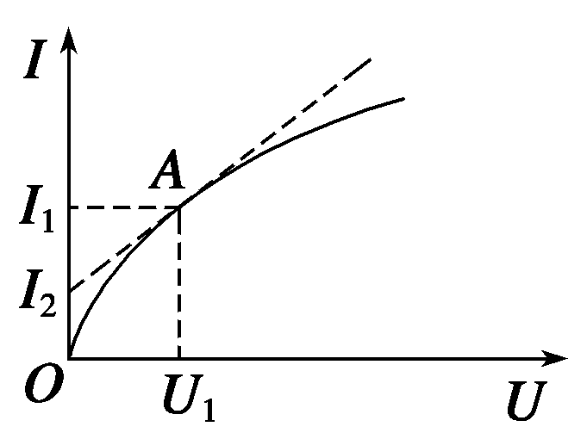

图8

A. B.

C. D.

答案　B

解析　本题考查利用小灯泡的伏安特性曲线求电阻，意在考查学生对小灯泡的伏安特性曲线以及对电阻定义式的理解．由电阻的定义式*R*＝可知，B正确，其他选项错误．要特别注意*R*≠.



题组一　欧姆定律的理解和应用

1．由欧姆定律*I*＝导出*U*＝*IR*和*R*＝，下列叙述中正确的是(　　)

A．由*R*＝知，导体的电阻由两端的电压和通过的电流决定

B．导体的电阻由导体本身的性质决定，跟导体两端的电压及流过导体的电流的大小无关

C．对于确定的导体，其两端的电压和流过它的电流的比值等于它的电阻值

D．电流相同时，电阻越大，其电压值越大

答案　BCD

2．下列说法中正确的是(　　)

A．通过导体的电流越大，则导体的电阻越小

B．当加在导体两端的电压变化时，导体中的电流也发生变化，但电压和电流的比值对这段导体来说是恒量

C．通过导体的电流跟加在它两端的电压成正比，跟它的电阻成反比

D．导体的电阻跟它两端的电压成正比，跟通过导体的电流成反比

答案　BC

解析　导体的电阻是导体本身的性质，与外加电压和通过的电流无关，A、D错误；对同一段导体，电阻不变，它两端的电压和通过的电流的比值为恒量，当加在导体两端的电压变化时，导体中的电流也发生变化，B正确；由欧姆定律知通过导体的电流跟加在它两端的电压成正比，跟它的电阻成反比，C正确．

3．已知两个导体的电阻之比*R*1∶*R*2＝2∶1，那么(　　)

A．若两导体两端电压相等，则*I*1∶*I*2＝2∶1

B．若两导体两端电压相等，则*I*1∶*I*2＝1∶2

C．若导体中电流相等，则*U*1∶*U*2＝2∶1

D．若导体中电流相等，则*U*1∶*U*2＝1∶2

答案　BC

4.一个阻值为*R*的电阻两端加上电压*U*后，通过电阻横截面的电荷量*q*随时间*t*变化的图象如图1所示，此图象的斜率可表示为(　　)

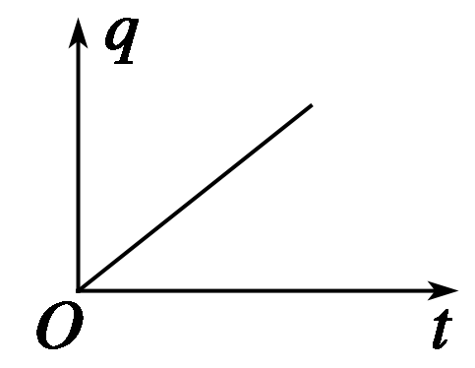

图1

A．*U* B．*R*

C. D.

答案　C

解析　图象的斜率*k*＝＝*I*，根据欧姆定律，*I*＝，所以*k*＝＝*I*＝，C正确．

5．有甲、乙两导体，甲的电阻是乙的一半，而单位时间内通过导体乙横截面的电荷量是甲的两倍，则以下说法中正确的是(　　)

A．甲、乙两导体中的电流相同

B．乙导体中的电流是甲导体中的2倍

C．甲、乙两导体两端的电压相同

D．乙导体两端的电压是甲的2倍

答案　B

解析　由电流的定义式*I*＝可知乙导体中的电流是甲的两倍．由*I*＝得*U*＝*IR*，因*R*乙＝2*R*甲，可知乙两端的电压是甲两端电压的4倍，所以A、C、D错误．

6．已知用电器*A*的电阻是用电器*B*的电阻的2倍，加在*A*上的电压是加在*B*上的电压的一半，那么通过*A*和*B*的电流*IA*和*IB*的关系是(　　)

A．*IA*＝2*IB* B．*IA*＝

C．*IA*＝*IB* D．*IA*＝

答案　D

解析　由*I*＝得：*IA*∶*IB*＝∶＝*UARB*∶*UBRA*＝1∶4，即*IA*＝*IB*，应选D.

7．某家用台灯可通过调节开关使它的亮度逐渐增大到最亮，若灯最亮时的电压为220 V，工作电流为0.18 A，则当电压为110 V时，灯丝的电阻(　　)

A．等于1 222 Ω B．等于611 Ω

C．大于1 222 Ω D．小于1 222 Ω

答案　D

解析　灯泡正常工作时的电阻*R*＝＝ Ω≈1 222 Ω，电压减小时，灯丝的温度降低，灯丝的电阻减小，则选项D正确．

题组二　伏安特性曲线的理解与应用

8．将阻值为*R*的电阻接在电压为*U*的电源两端，则下列描述其电压*U*、电阻*R*及流过*R*的电流*I*间的关系图象中正确的是(　　)

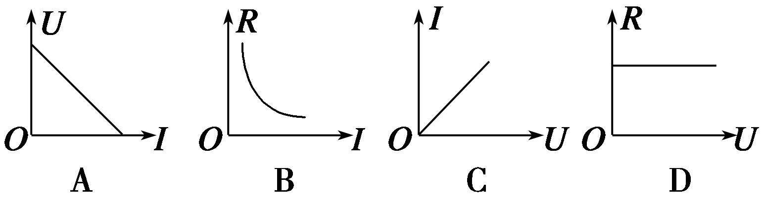

答案　CD

解析　电阻的阻值不随*U*、*I*的变化而改变，但电压*U*与电流*I*成正比，C、D正确．

9.甲、乙两个电阻，它们的伏安特性曲线画在一个坐标系中如图2所示，则(　　)

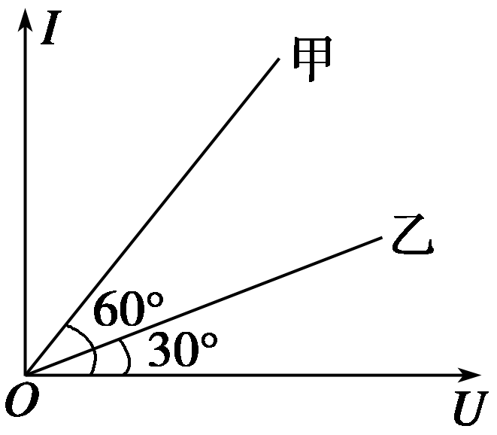

图2

A．甲的电阻是乙的电阻的

B．把两个电阻两端加上相同的电压，通过甲的电流是通过乙的两倍

C．欲使有相同的电流通过两个电阻，加在乙两端的电压是加在甲两端电压的3倍

D．甲的电阻是乙的电阻的2倍

答案　AC

10.小灯泡的伏安特性曲线如图3中的*AB*段(曲线)所示，由图可知，灯丝的电阻因温度的影响改变了(　　)

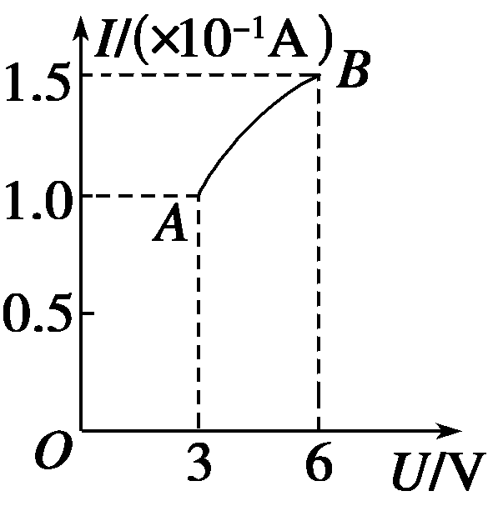

图3

A．5 Ω B．10 Ω

C．1 Ω D．6 Ω

答案　B

解析　由电阻的定义*R*＝知，*A*点电阻*RA*＝ Ω＝30 Ω；*B*点的电阻*RB*＝ Ω＝40 Ω，从而*AB*段电阻改变了10 Ω，故B正确．

11．一只标有“4 V　3 W”的小灯泡，两端加上电压*U*，在*U*由0逐渐增加到4 V过程中，电压*U*和电流*I*的关系可用图象表示，在如图所示的四个图象中，符合实际的是(　　)

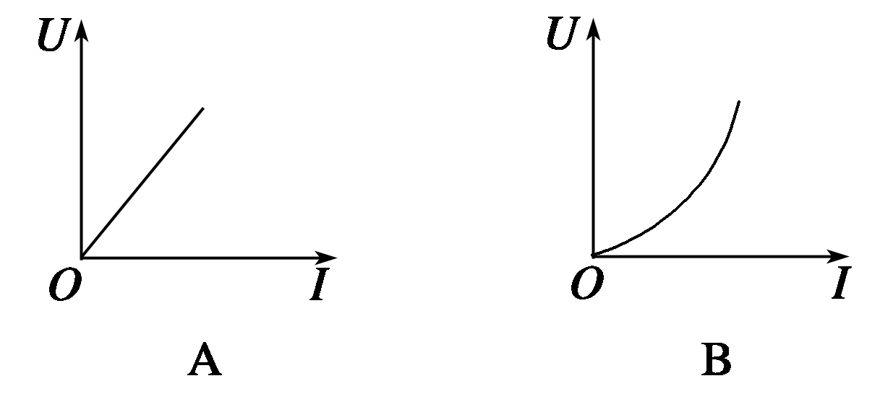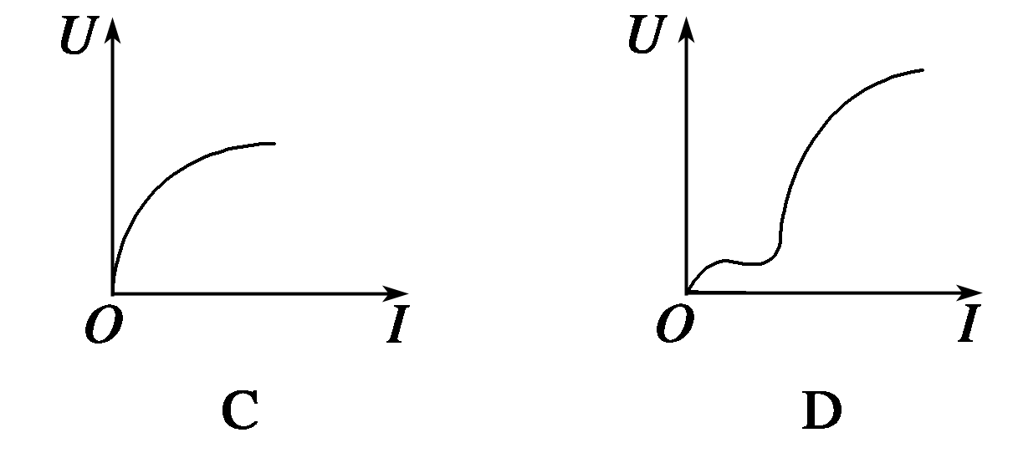

答案　B

解析　本题应考虑灯丝的电阻随温度的变化关系，随着电压升高，电流增大，灯丝的电功率增大，温度升高，电阻率也将随之增大，电阻增大．

题组三　综合应用

12.如图4所示为两电阻*RA*、*RB*的伏安特性曲线，由图可知：

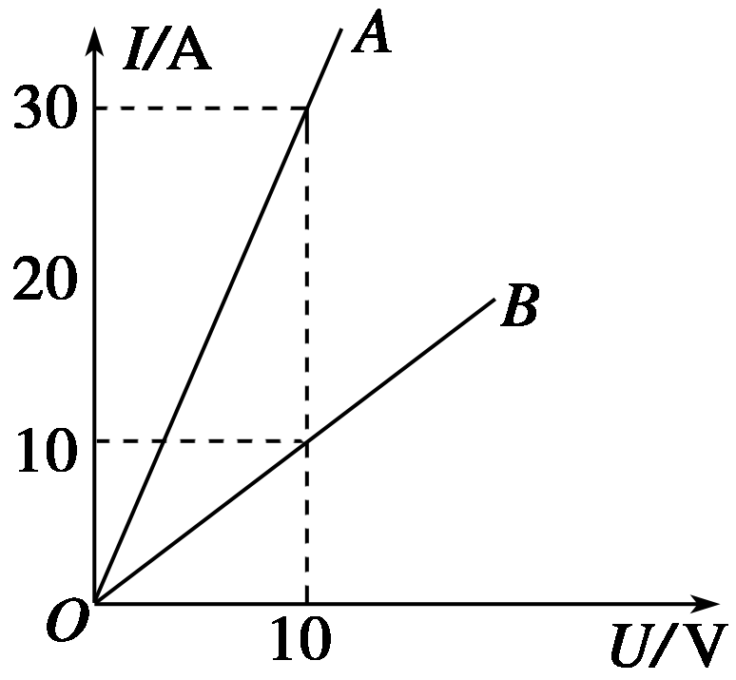

图4

(1)这两电阻大小之比为*RA*∶*RB*＝________.

A．1∶3

B．3∶1

C．1∶

D.∶1

(2)当这两个电阻分别加上相同电压时，通过的电流之比为*IA*∶*IB*＝________.

A．1∶3 B．3∶1

C．1∶ D.∶1

(3)当这两个电阻分别通上相同电流时，电阻两端的电压之比为*UA*∶*UB*＝________.

A．1∶3 B．3∶1

C．1∶ D.∶1

答案　(1)A　(2)B　(3)A

解析　(1)由*R*＝＝得，*RA*＝ Ω＝ Ω，

*RB*＝ Ω＝1 Ω.

所以*RA*∶*RB*＝1∶3，故选项A正确．

(2)由*I*＝知，*IA*∶*IB*＝*RB*∶*RA*＝3∶1，故选项B正确．

(3)由*UA*＝*IARA*，*UB*＝*IBRB*，*IA*＝*IB*，

得*UA*∶*UB*＝*RA*∶*RB*＝1∶3，故选项A正确．